ФЕДЕРАЛЬНОЕ АГЕНТСТВО ЖЕЛЕЗНОДОРОЖНОГО ТРАНСПОРТА
Федеральное государственное бюджетное образовательное учреждение
высшего образования
«Петербургский государственный университет путей сообщения
Императора Александра I»
(ФГБОУ ВО ПГУПС)
Кафедра «Экономика транспорта»

ПРОГРАММА
производственной практики

«НАУЧНО-ИССЛЕДОВАТЕЛЬСКАЯ РАБОТА (НАУЧНЫЙ СЕМИНАР)» (Б2.П.5)
для направления
38.04.01 «Экономика»

по магистерской программе
«Бизнес-аналитика»

Форма обучения – очная, заочная

Санкт-Петербург
2016
Программа рассмотрена и обсуждена на заседании кафедры
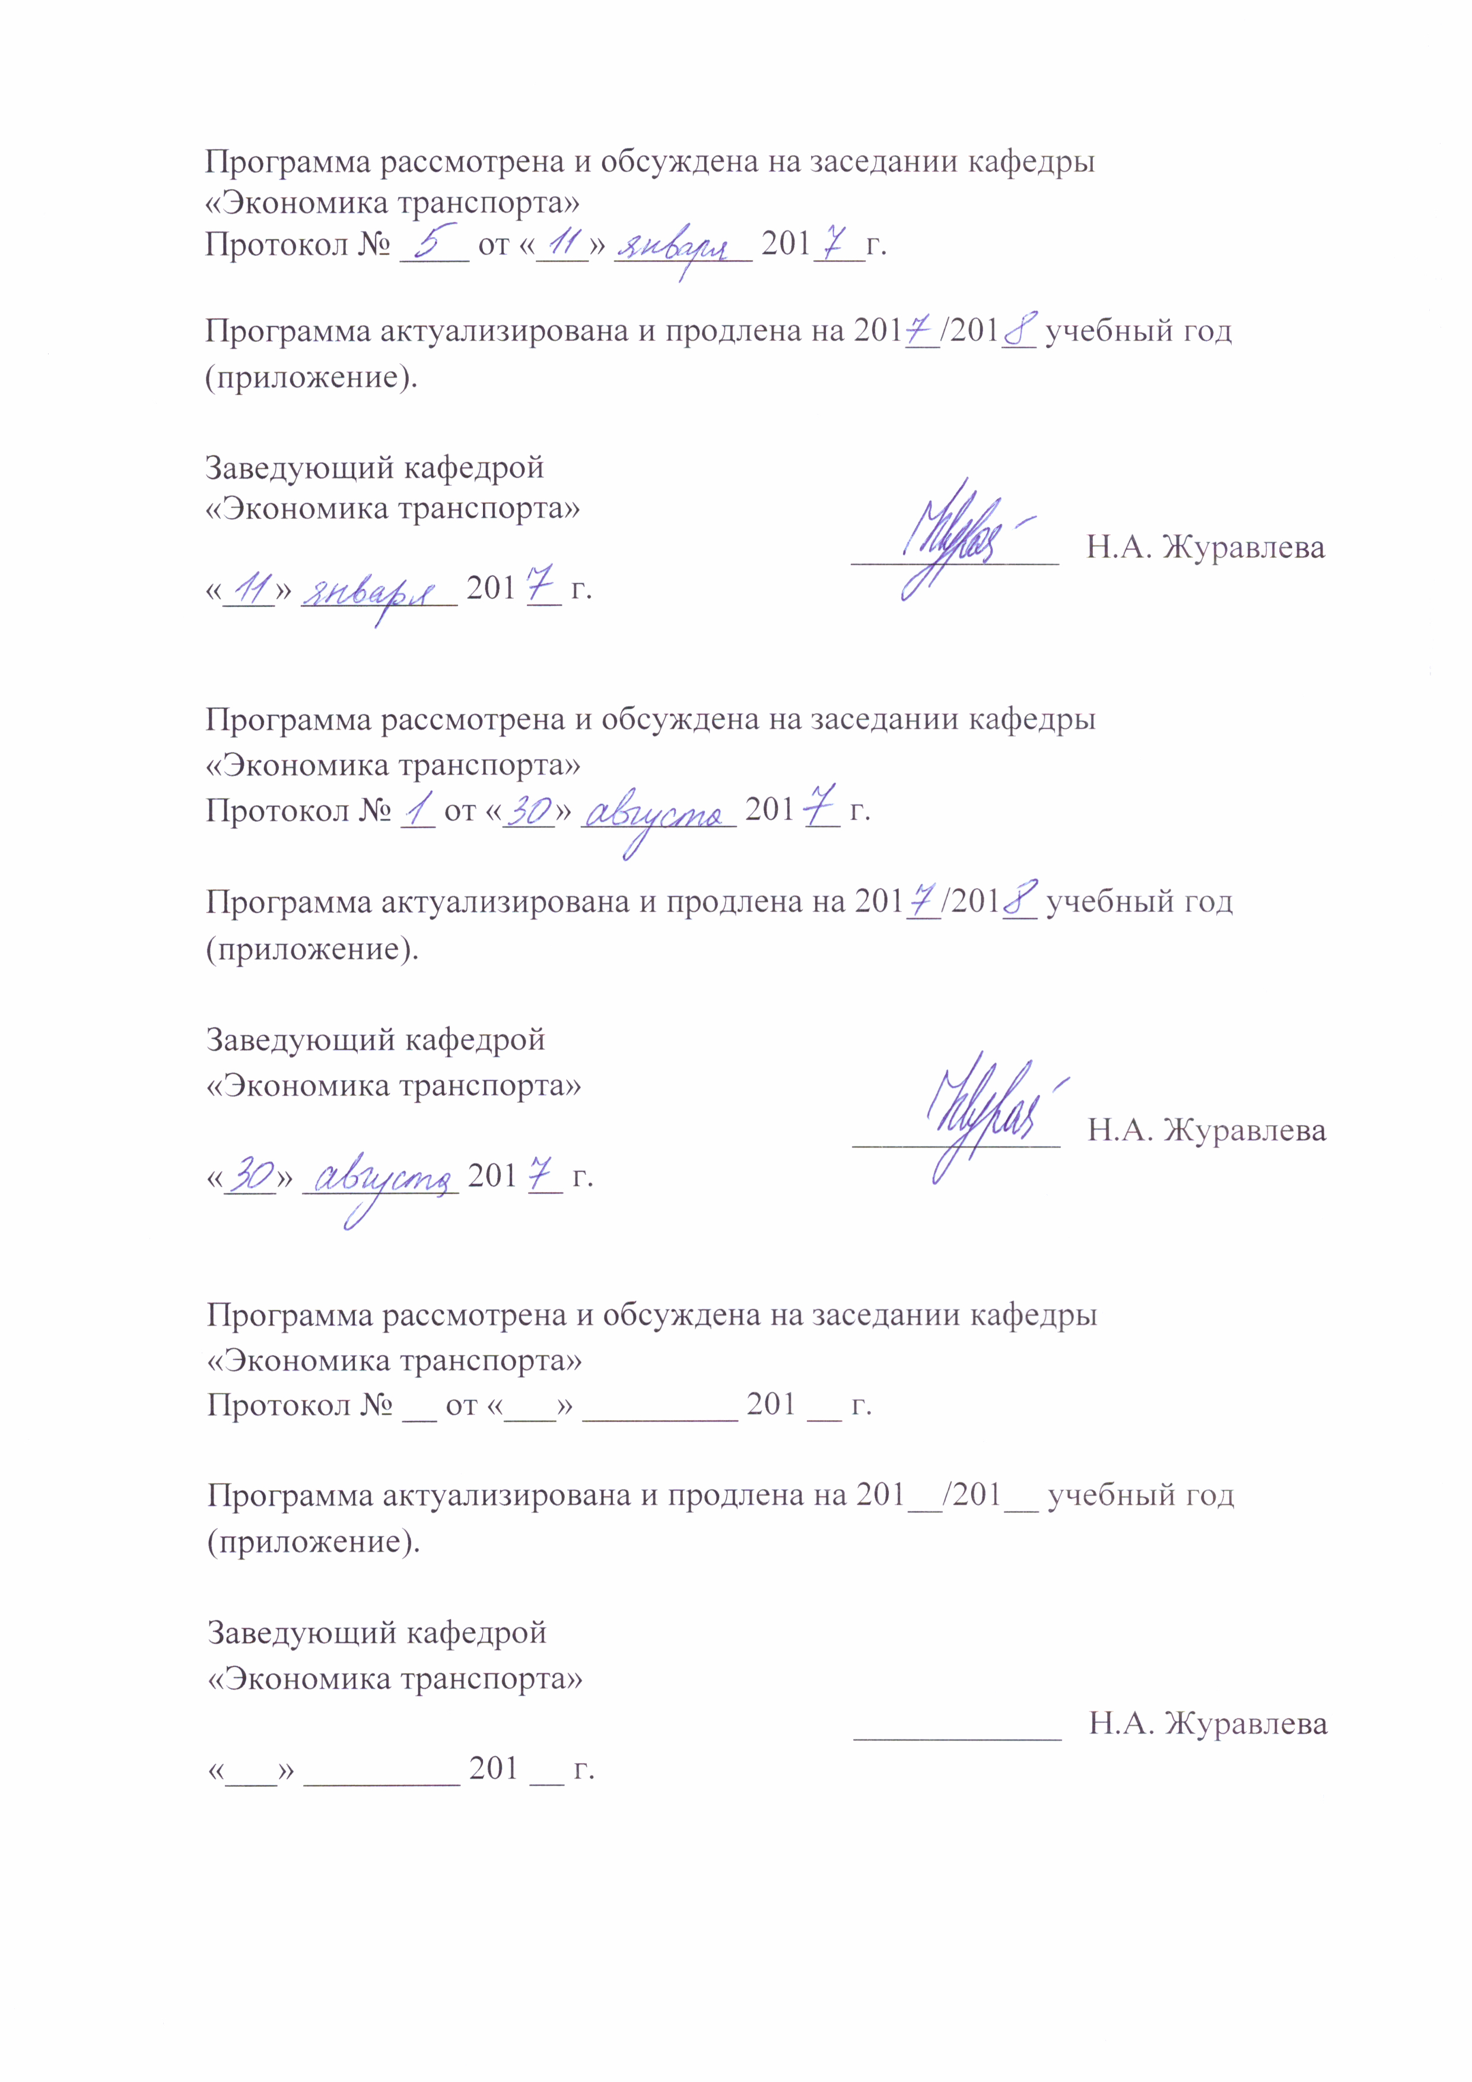
«Экономика транспорта»
Протокол № ____ от «___» ________ 201___г.

Программа актуализирована и продлена на 201__/201__ учебный год (приложение).

Заведующий кафедрой  «Экономика транспорта» | ____________ | Н.А. Журавлева
«___» _________ 201 __ г.

Программа рассмотрена и обсуждена на заседании кафедры
«Экономика транспорта»
Протокол № __ от «___» _________ 201 __ г.

Программа актуализирована и продлена на 201__/201__ учебный год (приложение).

Заведующий кафедрой  «Экономика транспорта» | ____________ | Н.А. Журавлева
«___» _________ 201 __ г.

Программа рассмотрена и обсуждена на заседании кафедры
«Экономика транспорта»
Протокол № __ от «___» _________ 201 __ г.

Программа актуализирована и продлена на 201__/201__ учебный год (приложение).

Заведующий кафедрой  «Экономика транспорта» | ____________ | Н.А. Журавлева
«___» _________ 201 __ г.

ЛИСТ СОГЛАСОВАНИЙ
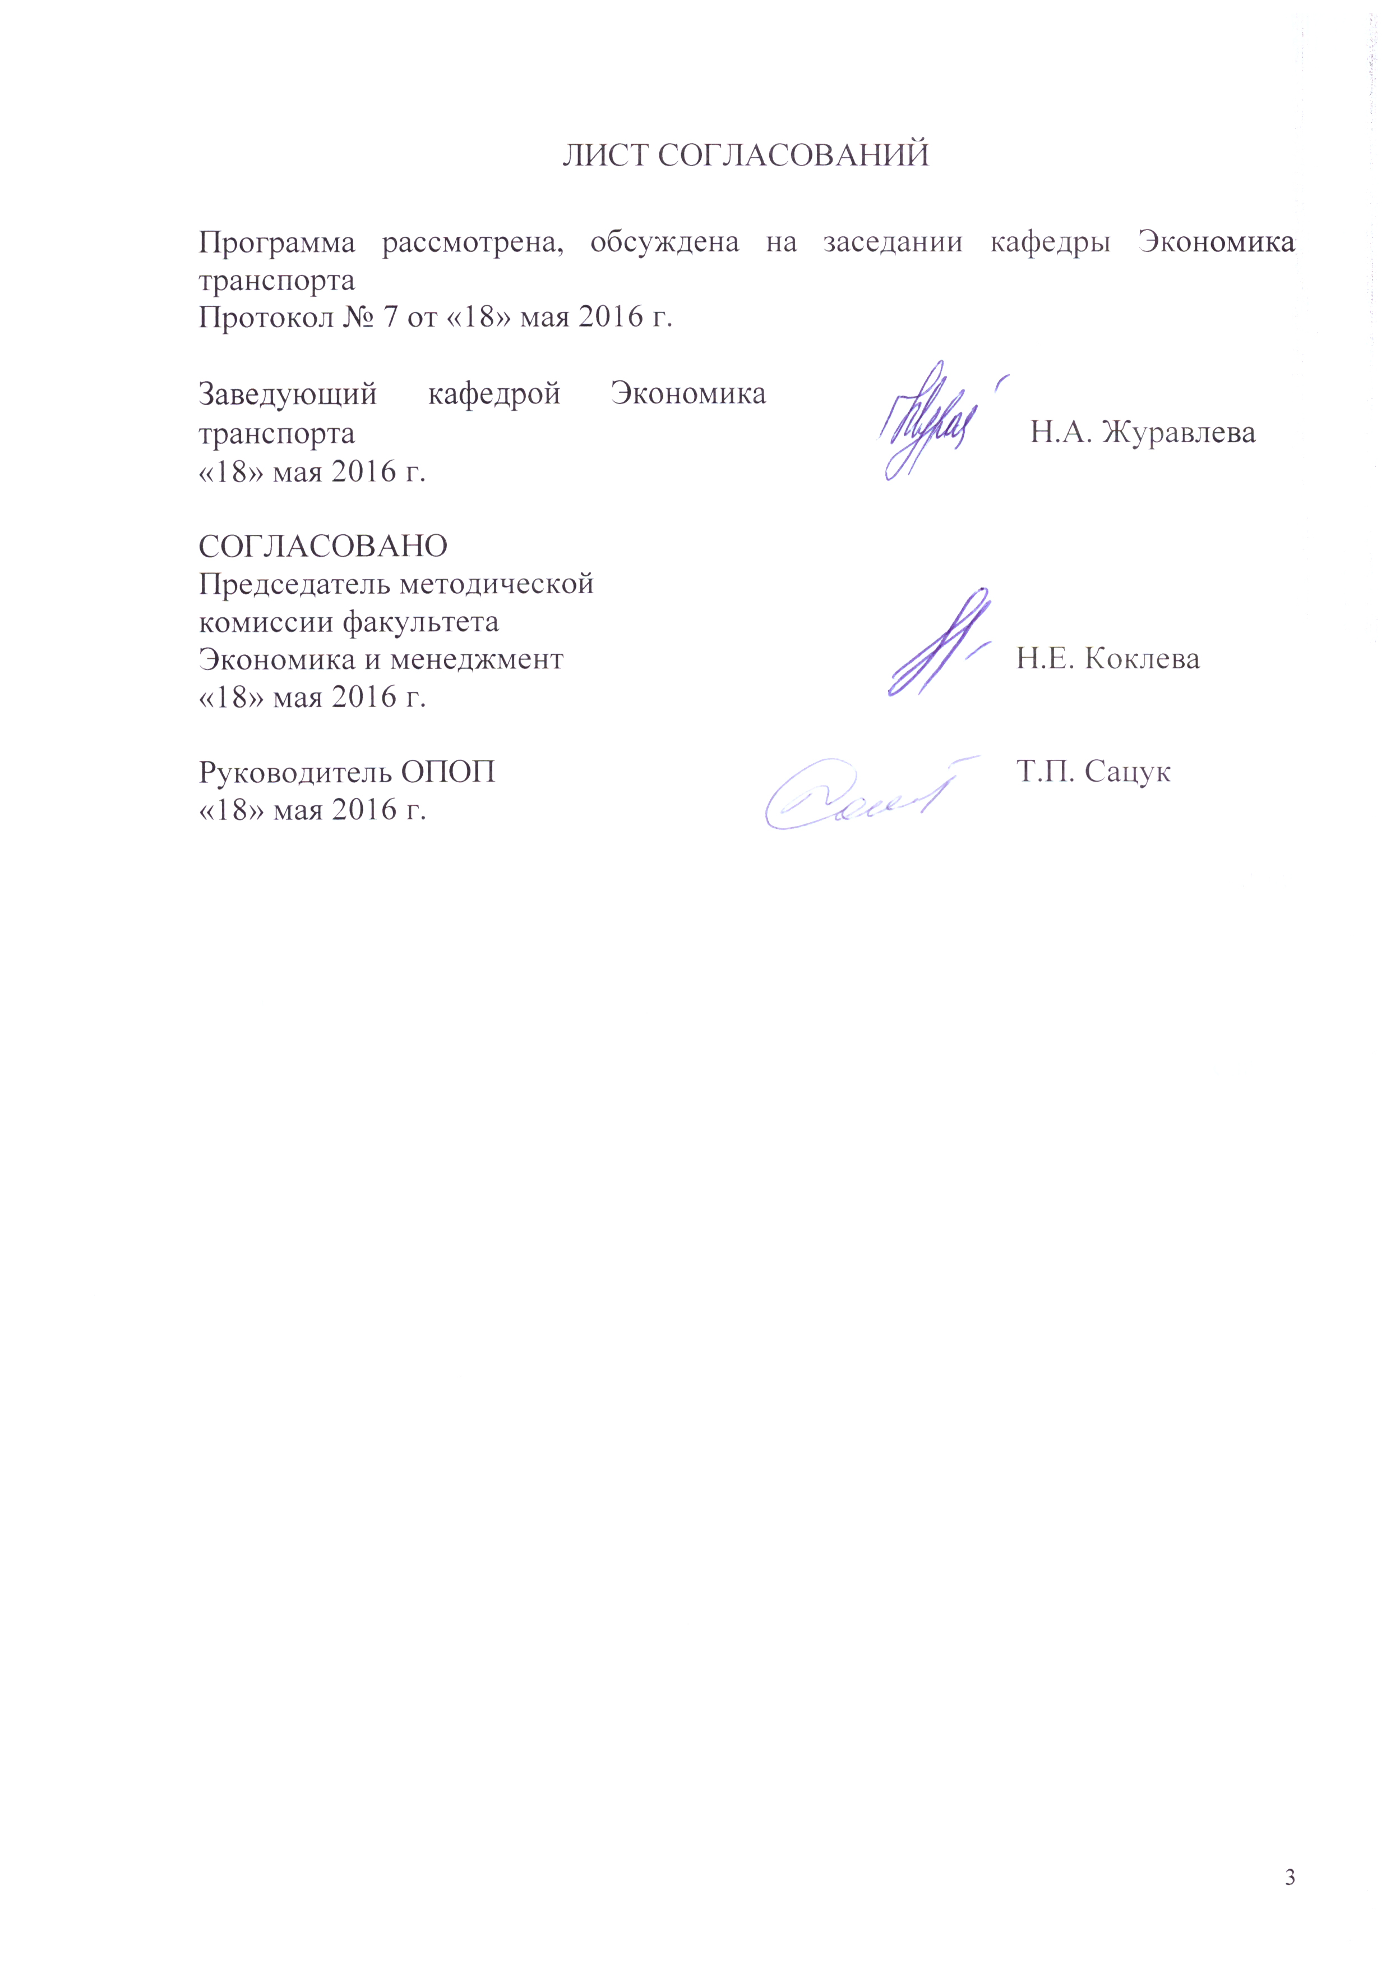
Программа рассмотрена и обсуждена на заседании кафедры
«Экономика транспорта»
Протокол № 7 от «18» мая 2016 г.

Заведующий кафедрой  «Экономика транспорта» | ____________ | Н.А. Журавлева
«18 » мая 2016 г.

Председатель методической комиссии факультета «Экономика и менеджмент» | __________ | Н.Е. Коклева
«___» _________ 2016 г
Руководитель магистерской программы | _________ | Т.П. Сацук
«18 » мая 2016 г.

1. Вид практики, способы и формы ее проведения

Программа составлена в соответствии с ФГОС ВО, утвержденным «30» марта 2015 г., приказ № 321 по направлению 38.04.01 «Экономика», по практике «Научно-исследовательская работа (научный семинар)».
Вид практики – производственная.
Тип практики: НИР.
Способ проведения практики – стационарная.
Практика проводится путем выделения в календарном учебном графике непрерывного периода учебного времени для проведения научно-исследовательской работы (научный семинар).
Целью научно-исследовательской работы является формирование способности к самостоятельному освоению новых методов исследования, к изменению научного и научно-производственного профиля своей профессиональной деятельности, а также выработки у обучающихся по магистерской программе компетенций, необходимых для научно-исследовательской деятельности.
Задачами проведения научно-исследовательской работы являются:
- формирование навыков изучения современных проблем экономической науки, бизнеса и управления, а также способности обобщать и критически оценивать результаты, полученные отечественными и зарубежными исследователями, выявлять перспективные направления исследований, составлять программу исследований;
- проводить самостоятельные исследования в соответствии с разработанной программой и представлять результаты проведенного исследования научному сообществу в виде статьи или доклада.

2. Перечень планируемых результатов обучения при прохождении научно-исследовательской работы, соотнесенных с планируемыми результатами освоения основной профессиональной образовательной программы

Планируемыми результатами прохождения научно-исследовательской работы является приобретение знаний, умений, навыков и опыта деятельности.
В результате прохождения научно-исследовательской работы обучающийся должен:
ЗНАТЬ:
- новейшие концепции и методы исследования экономических процессов и явлений по выбранным направлениям;
- современные методы и инструменты обработки и анализа данных исследования;
- требования к оформлению результатов научных исследований.
УМЕТЬ:
- анализировать, систематизировать и обобщать научно-техническую информацию по теме исследований;
- обосновывать актуальность, теоретическую и практическую значимость избранной темы научного исследования;
- самостоятельно осваивать новые методы исследования, формулировать и решать задачи, возникающие в ходе выполнения научно-исследовательской работы;
- анализировать проблемы в теории и практики управления деятельностью компаний с целью выбора научного направления исследования и темы магистерской диссертации
ВЛАДЕТЬ:
- навыками применения методов исследования и критической оценки результатов научных исследований, представленных в отечественной и зарубежной экономической литературе;
- выделением перспективных направлений научных исследований, при составлении программы исследований;
- умением обрабатывать полученные результаты, анализировать и представлять их научному сообществу в виде законченных научно-исследовательских разработок (отчета по научно-исследовательской работе, тезисов докладов, научной статьи, курсовой работы, магистерской диссертации).
- навыками работы с современными информационными технологиями при проведении научных исследований.
– опытом аналитической и научно-исследовательской деятельности
Приобретенные знания, умения, навыки и опыт деятельности, характеризующие формирование компетенций, осваиваемые при прохождении данной практики, позволяют решать профессиональные задачи, приведенные в соответствующем перечне по видам профессиональной деятельности в п. 2.4 общей характеристики основной профессиональной образовательной программы (ОПОП).
Прохождение научно-исследовательской работы направлено на формирование следующих общекультурных компетенций (ОК):
- способность к абстрактному мышлению, анализу, синтезу (ОК-1);
- готовность к саморазвитию, самореализации, использованию творческого потенциала (ОК-3).
Прохождение научно-исследовательской работы направлено на формирование следующих профессиональных компетенций (ПК), соответствующих видам профессиональной деятельности, на которые ориентирована программа магистратуры:
научно-исследовательская деятельность
- способность обобщать и критически оценивать результаты, полученные отечественными и зарубежными исследователями, выявлять перспективные направления, составлять программу исследований (ПК-1);
- способность обосновывать актуальность, теоретическую и практическую значимость избранной темы научного исследования (ПК-2);
- способность проводить самостоятельные исследования в соответствии с разработанной программой (ПК-3);
- способность представлять результаты проведенного исследования научному сообществу в виде статьи или доклада (ПК-4);
аналитическая деятельность
- способность анализировать и использовать различные источники информации для проведения экономических расчетов (ПК-9);
Область профессиональной деятельности обучающихся, прошедших научно-исследовательскую работу, приведена в п. 2.1 общей характеристики ОПОП.
Объекты профессиональной деятельности обучающихся, прошедших научно-исследовательскую работу, приведены в п. 2.2 общей характеристики ОПОП.

3. Место НИР в структуре основной профессиональной образовательной программы

Научно-исследовательская работа (научный семинар) (Б2.П.5) относится к Блоку 2 «Практики, в том числе научно-исследовательская работа (НИР)» и является обязательной.

4. Объем практики и ее продолжительность

Научно-исследовательская работа (научный семинар) проводится в следующем объеме:

Для очной формы обучения:
Вид учебной работы | Всего часов | Семестр
Вид учебной работы | Всего часов | 1 | 2 | 3
Форма контроля знаний | З | З | З | З
Общая трудоемкость: час / з.е. | 324/9 | 72/2 | 144/4 | 108/3
Продолжительность практики: неделя | 6 |  |  | 2

Для заочной формы обучения:
Вид учебной работы | Всего часов | Курс
Вид учебной работы | Всего часов | 1 | 2
Форма контроля знаний | З | З | З
Общая трудоемкость: час / з.е. | 324/9 | 252/7 | 72/2
Продолжительность практики: неделя | 6
Примечания: «Форма контроля знаний» – зачет (З)

5. Содержание научно-исследовательской работы (научного семинара)

Для очной формы обучения:

Этапы проведения научно-исследовательской работы | Форма и место проведения | Результат  (форма отчета)
1 курс1 семестр
1. Подготовительный | Организационное собрание, ПГУПС, кафедра «Экономика транспорта». | Направление на Научно-исследовательскую работу, получение задания.
2. Учебный | Выполнение программы Научно-исследовательской работы | Подбор научной литературы по теоретическим и методологическим аспектам темы исследования
3. Заключительный | Оформление отчета, защита отчета по научно-исследовательской работе | Отчет
1 курс 2 семестр
1. Подготовительный | Организационное собрание, ПГУПС, кафедра «Экономика транспорта». | Направление на Научно-исследовательскую работу, получение задания.
2. Учебный | Выполнение программы Научно  исследовательской работы | Подготовка материалов по теме исследования для выступления на конференциях, семинарах, круглых столах, научный доклад на научном семинаре, научная статья.
3. Заключительный | Оформление отчета, защита отчета по научно-исследовательской работе | Отчет
2 курс 3 семестр
1. Подготовительный | Организационное собрание, ПГУПС, кафедра «Экономика транспорта». | Направление на Научно-исследовательскую работу, получение задания.
2. Учебный 3 семестр | Выполнение программы Научно  исследовательской работы | Публичная защита отчета о результатах НИР магистранта ,научная статья.
3. Заключительный | Оформление отчета, защита отчета по научно-исследовательской работе | Отчет

Для заочной формы обучения
Этапы проведения научно-исследовательской работы | Форма и место проведения | Результат  (форма отчета)
1 курс
1. Подготовительный | Организационное собрание, ПГУПС, кафедра «Экономика транспорта». | Направление на научно-исследовательскую работу, получение задания.
2. Учебный | Выполнение программы научно-исследовательской работы | Подбор научной литературы по теоретическим и методологическим аспектам темы исследования.  Подготовка материалов по теме исследования для выступления на конференциях, семинарах, круглых столах;  научный доклад на научном семинаре;  научная статья.
3. Заключительный | Оформление отчета, защита отчета по научно-исследовательской работе, кафедра «Экономика транспорта». | Отчет
2 курс
1. Подготовительный | Организационное собрание, ПГУПС, кафедра «Экономика транспорта». | Направление на научно-исследовательскую работу, получение задания.
2. Учебный | Выполнение программы научно-исследовательской работы | Выступления на конференциях, семинарах, круглых столах;  научный доклад на научном семинаре;  научная статья.
3. Заключительный | Оформление отчета, защита отчета по научно-исследовательской работе, кафедра «Экономика транспорта». | Отчет.

Содержание научно-исследовательской работы обучающегося в каждом семестре указывается в индивидуальном плане и в фонде оценочных средств. Учебно-методическое руководство научно-исследовательской работой магистранта осуществляет выпускающая кафедра - «Экономика транспорта».
В рамках научно-исследовательской работы осуществляется научный семинар, призванный обеспечить интеграцию науки и образования. Научный семинар, являющийся обязательным компонентом магистерской программы. Научно-исследовательский семинар является организационной формой публичного обсуждения каждого этапа подготовки магистерской диссертации, систематического мониторинга и контроля научно-исследовательской работы студентов магистратуры в процессе обучения по магистерской программе.
Научный семинар обеспечивает решения ряда задач, в том числе:
- обучение студентов: методологии научных исследований; методам анализа и обзора научной литературы, проведению исследований, подготовке и написанию научных работ; способам и средствам профессионального изложения специальной информации; ведению научной дискуссии и презентации результатов исследований;
- планирование и корректировка индивидуальных планов научно-исследовательской работы студентов в процессе подготовки магистерской диссертации;
- осуществление мониторинга и контроля хода выполнения научно-исследовательской работы, магистерской диссертации;
- оценка уровня приобретенных знаний, умений и сформированных компетенций студентов, оценка компетенций, связанных с формированием профессионального мировоззрения и определенного уровня культуры.
По завершению научного семинара магистранты должны:
- знать: научно-теоретические подходы, сформированные отечественными и зарубежными учеными по изучаемой проблематике; современные методы научных исследований, соответствующие задачам конкретного исследования
- уметь: самостоятельно осваивать новые методы исследования; обосновывать актуальность, теоретическую и практическую значимость избранной темы научного исследования; представлять результаты проведенного исследования в виде доклада или статьи; логически выстроить содержание изучаемой проблемы;
- владеть: методами научных исследований и проведения научно-исследовательских работ, правилами использования исследовательского инструментария, методами подбора необходимых материалов для выполнения магистерской диссертации с привлечением современных информационных технологий, навыками самостоятельной работы с научной литературой; навыками обобщения и систематизации научного материала; методикой оппонирования, ведения научных диспутов, дискуссий, презентаций и обсуждений;
К основным организационным формам проведения научного семинара относятся:
- дискуссии по современным проблемам соответствующей области науки и философским проблемам ее развития;
- презентации научных руководителей студентов магистратуры по направлениям собственных исследований / практических разработок и формулировке возможных тем магистерских диссертаций;
- мастер-классы, круглые столы и презентации приглашенных к участию в семинаре сторонних исследователей и практиков бизнеса по постановке актуальных аналитических и исследовательских задач;
- презентации результатов исследований/практических разработок студентов магистратуры.
К работе в научном семинаре привлекаются ведущие преподаватели кафедры, ведущие специалисты-практики, представители российских и зарубежных компаний, государственных и общественных организаций, приглашенные преподаватели.
6. Формы отчетности
По итогам научно-исследовательской работы обучающимся составляется отчет с учетом индивидуального задания, полученного от руководителя практики от Университета.
Структура отчета по практике представлена в фонде оценочных средств.

7. Фонд оценочных средств для проведения промежуточной аттестации обучающихся по научно-исследовательской работе (научный семинар)
Фонд оценочных средств по практике является неотъемлемой частью программы практики и представлен отдельным документом, рассмотренным на заседании кафедры и утвержденным заведующим кафедрой.

8. Перечень основной и дополнительной учебной литературы, нормативно-правовой документации и других изданий, необходимых для проведения научно-исследовательской работы (научный семинар)

8.1 Перечень основной учебной литературы, необходимой для проведения научно-исследовательской работы (научный семинар).
- Беляева В.И., Бутакова М.М., Игнатьева Д.В. Магистерская диссертация: методы и организация исследований, оформление и защита: учебное пособие / Беляева В.И. и др.- Москва, КНОРУС,2012.- 264с.
- Ревко-Линардато П.С. Методы научных исследований: Учебное пособие. – Таганрог: Изд-во ТТИ ЮФУ, 2012. – 55 с.
- Мокий М. С., Никифоров А. Л., Мокий В. С. Методология научных исследований: Учебник для магистратуры / Мокий М. С. И др.- Москва, 2015.- 255 с. [Электронный ресурс]– Режим доступа biblio-online.ru
8.2 Перечень дополнительной учебной литературы, необходимой для проведения научно-исследовательской работы (научный семинар).
1. Розин В.М. Наука: происхождение, развитие, типология, новая концептуализация. – М. – Воронеж, 2008.- 235 с. ;
2. Яскевич Я.С. Методология и этика в современной науке: поиск открытой рациональности: учеб.-метод. пособие., Минск, 2007. - 144 с.;
3. Завьялова М.П. Методы научного исследования: учебное пособие. / М.П. Завьялова.- Томск: Изд-во ТПУ,2007.- 115 с.;
4. Кузнецов И.Н. Научное исследование. Методика проведения и оформление. 3-е изд. пере-раб. и. доп. – М.: «Дашков и К», 2008.- 186 с.
- Новиков А.М., Новиков Д.А. Методология научного исследования. – Москва, Либроком, 2010.- 156 с.

8.3 Перечень нормативно-правовой документации, необходимой для освоения научно-исследовательской работы (научный семинар).
При освоении научно-исследовательской работы (научный семинар) нормативно-правововая документация не используется.

8.4 Другие издания, необходимые для освоения дисциплины
При освоении научно-исследовательской работы (научный семинар) другие издания не используется.

9. Перечень ресурсов информационно-телекоммуникационной сети «Интернет», необходимых для освоения научно-исследовательской работы (научный семинар)

- Личный кабинет обучающегося и электронная информационно-образовательная среда. [Электронный ресурс]. – Режим доступа: http://sdo.pgups.ru/ (для доступа к полнотекстовым документам требуется авторизация).
- Информационно-правовой портал ГАРАНТ [Электронный ресурс] – Режим доступа: http://base.garant.ru, свободный.
- Информационный портал Стройинформ [Электронный ресурс] - режим доступа – свободный, http://files.stroyinf.ru
- Онлайн версия нормативной базы «КонсультантПлюс» [Электронный ресурс]. - Режим доступа: http://www.consultant.ru
- Официальный сайт Петербургского государственного университета путей сообщения Александра I – Режим доступа: www.pgups.com
Дополнительный перечень ресурсов информационно-телекоммуникационной сети «Интернет», необходимых для проведения практики, определяется руководителем практики.

10. Перечень информационных технологий, используемых при проведении научно-исследовательской работы (научный семинар) включая перечень программного обеспечения и информационных справочных систем

Системой информационного обеспечения научно-исследовательской работы (научный семинар) предусматриваются использование единой автоматизированной информационной системы управления Университета (ЕАИСУ) для учета прохождения практики обучающимися.
Перечень информационных технологий, используемых при проведении практики:
- технические средства (компьютерная техника – наборы демонстрационного оборудования);
- методы обучения с использованием информационных технологий (демонстрация мультимедийных материалов)
- электронная информационно-образовательная среда Петербургского государственного университета путей сообщения Императора Александра I [Электронный ресурс]. Режим доступа: http://sdo.pgups.ru.
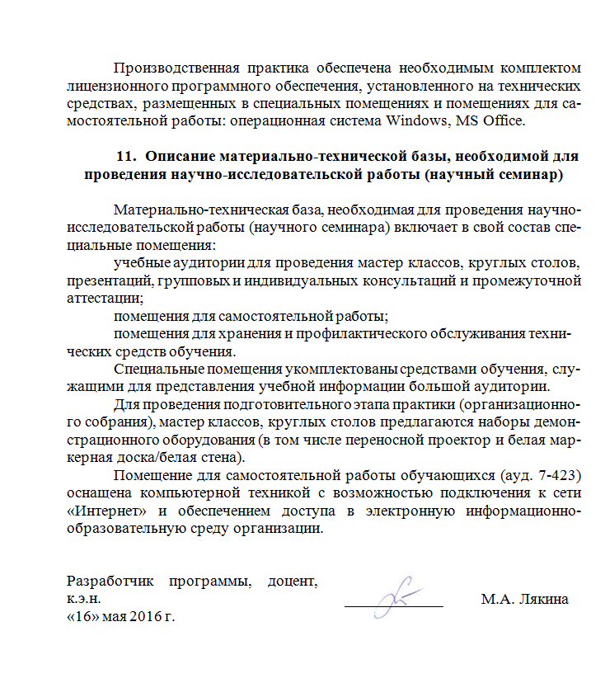
Производственная практика обеспечена необходимым комплектом лицензионного программного обеспечения, установленного на технических средствах, размещенных в специальных помещениях и помещениях для самостоятельной работы: операционная система Windows, MS Office.

11. Описание материально-технической базы, необходимой для проведения научно-исследовательской работы (научный семинар)

Материально-техническая база, необходимая для проведения научно-исследовательской работы (научного семинара) включает в свой состав специальные помещения:
учебные аудитории для проведения мастер классов, круглых столов, презентаций, групповых и индивидуальных консультаций и промежуточной аттестации;
помещения для самостоятельной работы;
помещения для хранения и профилактического обслуживания технических средств обучения.
Специальные помещения укомплектованы средствами обучения, служащими для представления учебной информации большой аудитории.
Для проведения подготовительного этапа практики (организационного собрания), мастер классов, круглых столов предлагаются наборы демонстрационного оборудования (в том числе переносной проектор и белая маркерная доска/белая стена).
Помещение для самостоятельной работы обучающихся (ауд. 7-423) оснащена компьютерной техникой с возможностью подключения к сети «Интернет» и обеспечением доступа в электронную информационно-образовательную среду организации.

Разработчик программы, доцент, к.э.н. | ____________ | М.А. Лякина
«16» мая 2016 г.

